Беседа с детьми старшего возраста «Врачи наши друзья»

20.10.2017
Беседа: «Врачи наши друзья»
Провела: Врач терапевт в лице родительницы Жижиной В.П.
Ответственные :воспитатели группы « Рябинка»
Мурашова А.П; Румянцева М. Н.
Цель беседы: познакомить детей с профессиями врачей, помочь детям сделать вывод о пользе работы врачей для людей и животных; формировать доброжелательное отношение к людям этой профессии.
Задачи: учить отвечать на вопросы; познакомить с новыми понятиями: поликлиника, медицинские работники, медицинские учреждения, регистратор, педиатр, терапевт, окулист, стоматолог, отолоринголог , ветврач.

Ход беседы:
Воспитатель: Сегодня к нам в гости придет врач. Он познакомит нас с профессиями людей работающих в поликлинике.

Врач: Здравствуйте ребята!
Дети: Здравствуйте!
Врач: Меня зовут Валентина Петровна, я работаю врачом .И сегодня хочу рассказать о том кто работает в поликлинике.

В поликлинике работают врачи, а также люди, которые им помогают.
Вместе людей, которые работают в больницах и поликлиниках, называют медицинские работники, а места, где они работают- медицинские учреждения.
Врачи- очень умные и добрые люди, они много знают про каждую болезнь, про каждое лекарство. Они помогают людям, которые заболели.
А вы были когда-нибудь у врача?
(ответы детей)
А как называются люди, которые посещают врача?
(ответы детей)
Во что обычно одеты врачи?
(ответы детей)
А кто работает в поликлинике?
(ответы детей)
Ребята, а вы хотели бы узнать, кто еще работает в поликлинике?
(ответы детей)
Тогда давайте мы начнем нашу экскурсию и познакомимся поближе с теми, кто работает в поликлинике.
Итак мы заходим в поликлинику и первого которого мы видим, это регистратор
Кто же такой регистратор?
Это очень нужный человек в поликлинике. Его кабинет называется регистратура. Он записывает всех больных на прием к врачу, выдает специальный лист-талон. В талоне написано, когда больному нужно прийти к врачу и в какой кабинет пройти. В регистратуре можно вызвать врача на дом или получить справку.
А еще в регистратуре хранятся все медицинские карточки
Вы знаете, что такое медицинские карточки?
(ответы детей)
Это такая специальная тетрадь, в которой записаны все прививки, которые делались пациенту и все болезни, которыми он переболел.
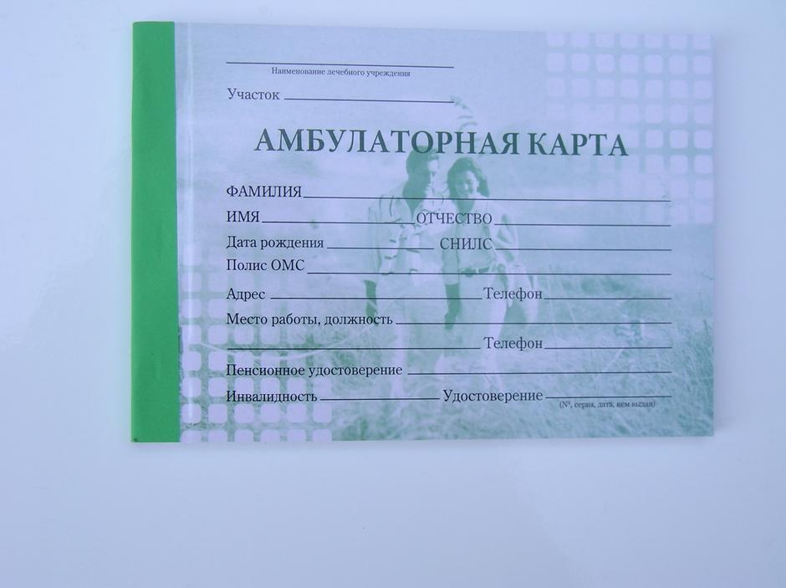

Давайте получим у регистратора талон.

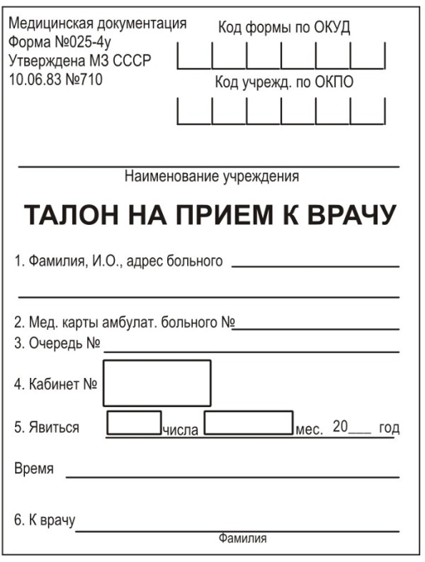

А теперь пройдем к врачам, и так давайте посмотрим наш первый талон, он к врачу педиатру.
Кто же такой педиатр? Это тот врач, который лечит детей, проще говоря- детский врач. Он наблюдает ребеночка от самого рождения, следит за его ростом и весом.

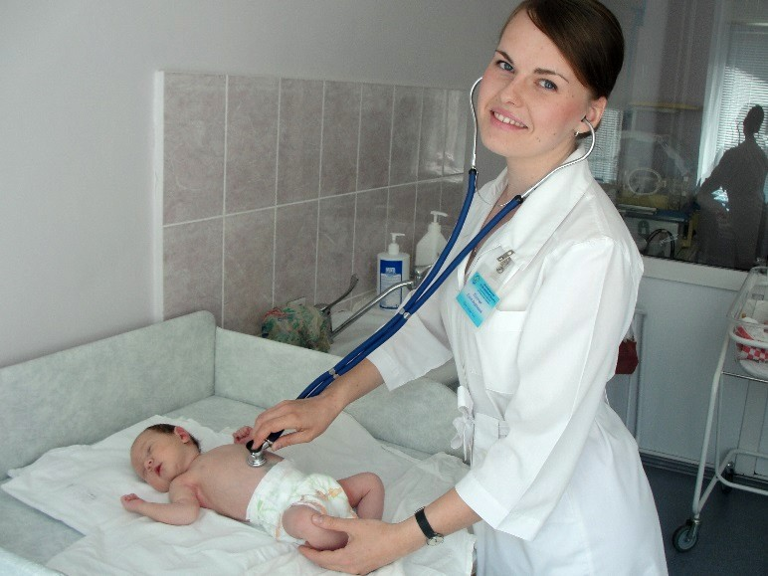
Если ребенок заболел, он его осматривает, прослушивает, измеряет температуру, затем назначает нужные лекарства, следит, чтобы лечение проходило успешно.
Ну вот побывали мы с вами у педиатра, а теперь давайте посмотрим наш следующий талон. Он к врачу отологингологу. Но это название очень сложное, поэтому чаще этого врача называют ЛОР.
Давайте выясним, кто же такой ЛОР и что же он лечит?
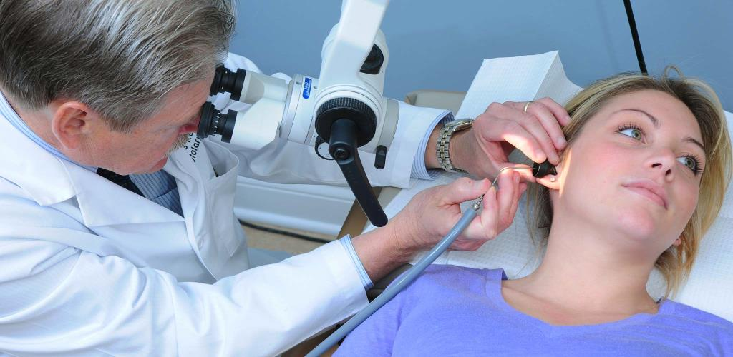
А лечит этот врач ушки, горло и носик. Обычно, когда детки болеют, они идут сначала к педиатру. И, если заболевание несложное, педиатр лечит сам. Но если заболевание серьезное, тогда педиатр выдает направление к ЛОРу.
У нас есть еще талон, давайте посмотрим, к какому же он врачу. Этот талон к врачу, который называется окулист.

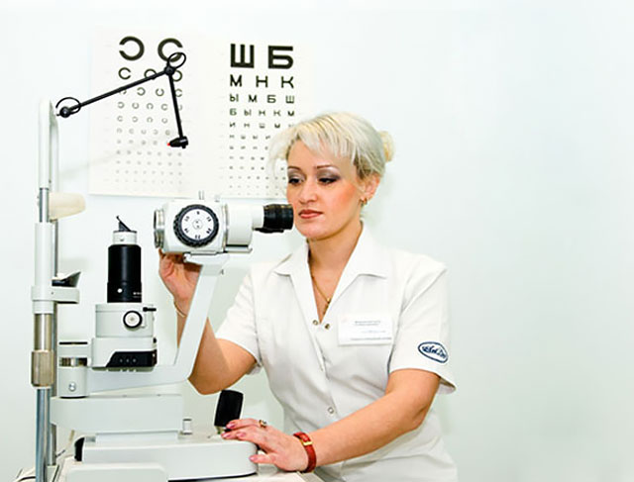
Здесь на стене весит плакат с изображением картинок и букв для проверки зрения. Эту профессию врача еще называют таким сложным словом, как офтальмолог. Это врач, который, как вы уже догадались, лечит наши глазки, занимается болезнями, связанными со зрением. Он помогает подобрать очки или контактные линзы, проверяет на разных аппаратах здоровье глаз и при серьезных болезнях назначает лечение, выписывает лекарства.
Итак, вот наш последний талон, написано на нем стоматолог.
Стоматолог-это зубной врач. Он лечит зубы и десны, помогает дает советы, что нужно делать, чтобы зубы не болели. Врач стоматолог учит взрослых и детей правильно чистить зубы. Бояться этого врача совсем не стоит, а вот посещать его надо регулярно, и тогда наши зубки всегда будут красивые и белые.
Есть еще один медицинский работник, про которого мне бы очень хотелось вам рассказать, это медсестра.

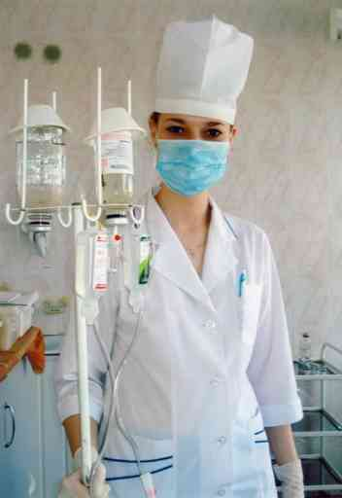

У каждого врача есть медсестра.
Медсестра- это главный помощник любого врача. Она помогает врачу, и порой проводит с пациентом больше времени, чем сам врач. Медсестра берет анализы, ставит уколы, делает прививки, выдает справки и направления к другим врачам. Выполняет все распоряжения врача.
Ребята, мы поговорили с вами о врачах, которые лечат людей, но есть врач, который лечит животных. Он называется ветеринар и работает он в ветеринарной клинике.
Это тоже врач, только врач необычный. Его главная задача- это осмотр животных, назначение им лечения и необходимых прививок. Человек этой профессии должен быть очень добрым любить животных, ведь чтобы животное позволило ему себя лечить, оно должно чувствовать, что человек не хочет причинить ему зла.
Поэтому врачи - это наши друзья.
Вопросы:
1. Где работает регистратор?;
2. Как называется медицинский работник, который берет анализы, делает прививки?;
3. Как называется врач, который лечит детей?;
4. Кто из врачей, учит правильно чистить зубки?;
5. К какому врачу следует обратиться если заболит ушко, горлышко или носик?

